Comunicato stampa 16 giugno

**“Insolita Comune”, uno spazio insolito apre nel cuore del Salento, nel centro della raffinata, autentica, barocca Nardò.**

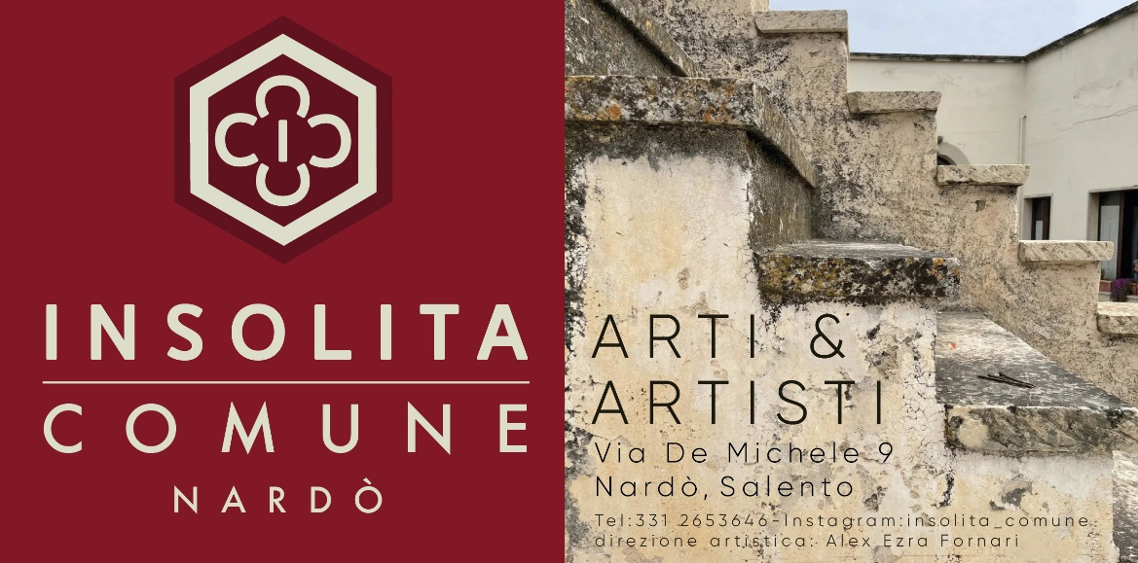

**Giugno 2023 INSOLITA COMUNE** apre nel pieno centro storico, a ridosso di Piazza Salandra, il cuore della meravigliosa cittadina barocca. Uno spazio originale che ospita una comunità delle arti e degli artisti, spunti di cultura legati alla letteratura, alla musica, alla scultura, al design e con oggetti per l’arredamento, la moda, l’artigianato. Insolita Comune racchiude già nel nome il pensiero, il desiderio e la volontà delle ideatrici, Alessandra e Silvia, di creare uno spazio fisico che permetta di recuperare la “materialità” oggi dispersa nello spazio virtuale, forse troppo affollato. Uno posto che possa diventare un punto di incontro con molteplici valenze, individuate nell’intreccio fra le le passioni delle curatrici e le specificità del luogo.

Lo spazio in divenire è anche un concept store, nella sua accezione originaria: un luogo accogliente e unico dove far vivere un’ esperienza plurisensoriale, generata dalla varietà di prodotti esposti, dall'architettura stessa dell'ambiente.

**I TRE SPAZI DI INSOLITA COMUNE:** Insolita si sviluppa su tre piani.

Un piano rialzato, aperto con due grandi vetrine sulla via De Michele, civico 9, ospiterà esposizioni temporanee e permanenti di artisti, a cui si affiancano creativi della creta o della cartapesta rivisitata in chiave moderna. Ma anche prodotti sartoriali in stoffa, come lampade, borse e cappelli per il brand ***Creanto***, le sedie intrecciate a mano di ***SEGGIA***, la ceramica di ***Mirto*** e i corpi flessibili di ***Dario Tarantino***, le magnifiche cornici di cartapesta di ***John-and-pepe-vintage***, il total white di ***Roberta Fracella***. “Abbiamo fatto una piccola selezione di creativi e artisti a noi affini, che rappresentino alcune specificità delle arti locali, del tutto personalizzate -spiega Alessandra- ma il nostro spazio è in movimento, vuole annettere, rinnovarsi, vuole mettere in connessione e crescere insieme ai creativi che ospita, che hanno creduto nel progetto”.

Il piano seminterrato, prende il nome di “SUTTA”. Con le antiche voltine del soffitto, è stato lasciato intatto nella sua vocazione di laboratorio, con uno stile vagamente metropolitano. Negli anni ’70 è stato usato come sala prove musicale, si narra che Rita Pavone ed Edoardo Vianello siano transitati qui. Oggi prevale l’anima del laboratorio, pensato per organizzare workshop di attività creative e artigianali, come la manipolazione della ceramica o della cartapesta, un po' di falegnameria, sartoria, per chi vorrà usarla e per chi vorrà dare sfogo alla propria creatività.

E infine una magnifica terrazza: “SUSU”, con vista sulla Nardò storica e uno scorcio su Piazza Salandra, sarà via via popolata dal verde della vegetazione locale. Piante grasse, ulivi, oleandri. La terrazza è attrezzata per eventi privati e pubblici. Anch’essa con ingresso indipendente, ospiterà incontri culturali letterari e di poesia, e sarà luogo per eventi, serate di degustazione, vernissage, cene di lavoro.

**SUTTASUSU,** I nomi della terazza e del laboratorio, sono un omaggio alla cittadina e alla sua lingua, il dialetto neretino, ripensati dal creativo ***Alex Ezra Fornari***. A lui si deve innanzitutto la nascita del nome e del logo, in cui appaiono composte in una tipica cementina locale, la lettera I e la C. A lui affidata anche la direzione artistica di Insolita, con cui potrà esprimere le sue diverse anime di creativo, musicista e scrittore.

Tre spazi differenti per allestimento, posizione ed uso, data la loro diversa ubicazione, per arricchire l’esperienza che i visitatori possono vivere all’interno di Insolita.

“Abbiamo l’ambizione e l’obiettivo di promuovere l’unicità delle tradizioni storico-culturali del Salento, tramite uno spazio che faccia incontrare l’arte e il turismo, ospitando ad es. artisti che si muovano all’interno delle specifiche arti salentine, un luogo in cui la tradizione è preservata e raccontata alle persone”, racconta ancora Alessandra.

Eccone alcune: i giochi di luci delle luminarie, le piccole lucine colorate che vanno a ricoprire come cascate interi palazzi, chiese, strade e piazze, formando scenografie uniche in grado di tenere con gli occhi all’insù proprio tutti, dai più grandi ai più piccoli. La lavorazione della terracotta insieme alle sculture in pietra leccese di qualsiasi dimensione e forma, i bellissimi intrecci dei cesti in vimini fatti a mano; la cartapesta, un materiale povero che viene plasmato con incredibile bravura dai maestri cartapestai. Dalle campagne arriva anche un altro vanto, la tessitura e il ricamo. “Accanto alla tradizione, Insolita ospiterà anche la contemporaneità del Salento: opere ed artisti nazionali e internazionali che qui a Nardò hanno deciso di vivere e lavorare, probabilmente stimolati dalla bellezza locale”.

Queste arti possono essere raccontate ed anche insegnate negli spazi di SUTTA, il laboratorio. Piccoli corsi per imparare e capirne il valore, impadronirsi della tecnica o avviare future attività in proprio. Il Salento è ricco di “maestri” che detengono il sapere e che non hanno occasione di poterlo trasferire. “ Più saremo in grado di mettere in comune la ricchezza della tradizione locale, maggiormente riconosciuta e ricca sarà l’identità del Salento e con essa il richiamo e il fascino esrcitati su chi viene a conoscere questa splendida terra da tutto il mondo”.

L’impegno di Insolita Comune è in linea con la pratica dell’accoglienza turistica a Nardò, che si è sviluppata con il recupero e l’affitto di residenze di valore storico e culturale, da privato a privato, una modalità indispensabile per preservare la Regione dal prevalere eccessivo di strutture turistiche invadenti, moderne, in forma di villaggio turistico, o fuori contesto. Queste sono una risposta speculativa del tutto contraria all’ottica di conservare, valorizzare e del rispettare ciò che già esiste, insieme alla popolazione autoctona, che ne ricava lavoro e prosperità.

**NARDÒ**

Nardò è una cittadina situata in Salento. Siamo nel tacco d’Italia, una lingua di terra che comprende interamente la provincia di Lecce e parte di quella di Brindisi e Taranto; si affaccia su due mari: l’Adriatico a levante, lo Ionio a ponente. Il clima è mite durante l’inverno, con temperature che raramente scendono sotto i 10 gradi centigradi ed estive da aprile a fine ottobre. Nel Salento il turismo inizia a svilupparsi in tutte le sue forme: culturale, balneare, enogastronomico, ecc. Ma uno degli aspetti più interessanti è la sua tradizione e cultura, straordinariamente preservata dal fatto che non è una terra di passaggio. In Salento finisce la terra, Santa Maria di Leuca è “finibus terrae”, in Salento non passi per caso, ci arrivi solo perché vuoi farlo.

**Alessandra Martino** è originaria di Lecce, laurea al DAMS in cinema e teatro. Ama la musica che ha vissuto anche direttamente come batterista, si è occupata professionalmente di moda, ufficio stampa prevalentemente nel settore del turismo, organizzatrice con capacità di relazione, comunicative e creative. **Silvia Priore** ha origini pugliesi tra Bari e Taranto, una vita in Emilia Romagna, assieme ad Alesssandra da 20 anni si occupa di comunicazione, ufficio stampa, progettazione e realizzazione di eventi. La loro attività ha sede a Bologna e a Nardò.

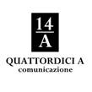

Ufficio stampa Quattordicia Comunicazione srl [quattordiciacomunicazione.it](https://quattordiciacomunicazione.it/)

Via Dotti 14/a-Bologna- Via De Michele 9-Nardò [info@quattordicia.it](mailto:info@quattordicia.it)

Instagram: insolita_comune

Direzione artistica Alex Ezra Fornari: instagram Fornarigraphicdesign